课 题 活 动 记 录
活动时间 | 2022年6月9日 | 活动地点 | 四楼教科研中心
活动主持人 | 刘竹君 | 活动参与人员 | 全体课题组成员
活动主题 | 研究课《树叶中的比》
执教者 | 丁文伟
活动过程
学习活动一：创设情境
情境导入
播放视频，学生初步感受树叶的形状颜色各异。
交流讨论：树叶的形状和树叶的什么有关呢？

学习活动二：引出工具需求
1．播放视频，介绍树叶的长和宽。
出示几片树叶，指一指说一说树叶的长和宽。
2．测量树叶的长和宽
拿出香樟树叶，测量树叶的长和宽，并把测量的结果记录下来。
学生去工具区选择合适的工具进行测量。
小组交流，介绍各自的方法和测量的结果。
可能的方法:直尺、自己设计的直尺、iPad虚拟直尺。
3．小结：在生活中我们在遇到问题的时候，很多情况下并没有现成的工具，我们要根据具体的问题来创造合适的工具来帮助我们解决问题。

活动三：用不同的工具计算比值的平均数
1．一片树叶不能代表一类树叶，要多次测量，求比值。
学生测量、计算10片树叶的比值。
2．师：观察数据，虽然都是香樟树叶，长和宽各不相同，算出的比值也各不相同。哪一个比值来表示香樟树叶的比值呢？
生：求比值的平均数。
3．你用什么方法计算平均数，介绍计算方法。
预设：笔算、计算器计算、iPad计算

活动四：大数据的处理
1．出示所有香樟树叶的长和宽。
师：计算这100片树叶长和宽的比值，你准备怎么计算？
学生尝试，介绍方法。
利用Excel软件进行计算，利用scratch编程进行计算。
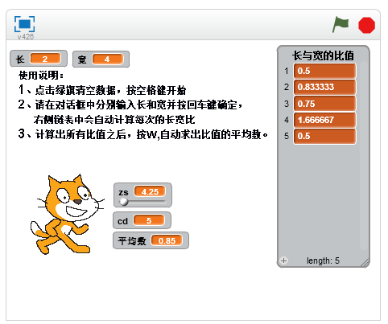
小结：通过刚才的研究过程，你学到了什么？
学生交流自己的体会。

活动五：数学建模
1.不仅树叶中有比存在，生活中到处都有。估一估老师身高和体宽的比值。
2.出示一些著名景点的建筑，快速估一估比值。
3.我们要用数学的眼光观察生活。
二、设计意图阐述。
1.总体设计思路。
本课程是虹景小学HM课程六年级阶段“HI-数字3D”模块的内容，旨在以STEAM教育理念为指导，在动手实践中，让学生充分感受到创造的快乐，并有层次地掌握创造、创新的各种技能，培养学生的创新精神，提升学生的思维品质，发展学生的核心素养。

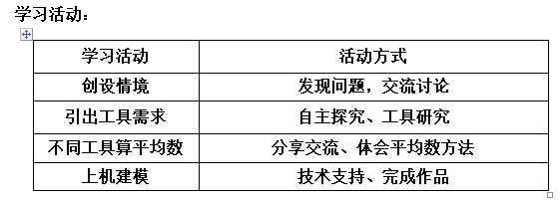

2.学习目标：
（1）经历从具体情境中抽象出比的过程，理解比的意义并会求出比值，会运用所学的简单的逻辑语言编辑小程序；
（2）通过观察、测量、计算、比较、分析等活动，提高初步的实践能力，引导学生在学习数学的过程中，能综合运用所学的各科知识， 创造一些合适的工具，使我们的学习过程便捷、更高效，帮助我们更好地学习数学；
（3）初步感受自然现象中蕴含的简单规律，培养用数学的眼光观察生活的意识和能力，激发学生对数学的好奇心和求知欲，增强对数学学习的兴趣。
三、修改意见和建议。
1.项目式学习的主题引入比较清晰，能够和学生一起联系生活，创设项目的情境。但是建议老师在和学生一起活动过程中，突出项目的主题。
2.学生在数学综合实践活动中，剖析主题还有待提高。
3.在具体的任务完成中，如何分解任务也是需要学生来完善的。

